餐厅到店点餐系统数据库设计
（版本v1.0.0）

中软国际信息技术有限公司
2015年10月21日


成文信息
主题词： |  | 数据库设计
作 者： |  | 中软国际ETC |  | 文档类别： |  |  | 技术方案、设计文档
审 核： |  |  |  |  |  |  | 技术方案、设计文档
批 准： |  |  |  | 文档性质： |  |  | 正式稿
主 送： |  |  |  | 存档日期：
抄 送： |  |  |  | 发布日期：
签收信息
发送方 |  |  | 接收方： | 接收方： |  | 接收方：
代表人： |  |  | 代表人： | 代表人： |  | 代表人：
日期： |  |  | 日期： | 日期： |  | 日期：
变更信息
版本 | 原因 |  |  |  | 作者 | 日期

目录
第一章 引言 1
1.1 编写目的 1
1.2 背景 1
1.3 定义 1
1.4 列出有关的参考资料 2
第二章 外部设计 3
2.1 标识符和状态 3
2.2 使用它的程序 3
2.3 约定 3
2.3.1 命名约定 3
2.3.2 数据格式和标准 3
第三章 结构设计 3
3.1 概念结构设计 3
3.1.1 数据实体—关系图 3
3.2 逻辑结构设计 4
3.2.1 数据对象结构图 4
3.2.2 代码表描述 5
3.3 物理结构设计 5
第四章 运用设计 5
4.1 数据字典设计 5
4.1.1 表结构和字段描述 5

引言

编写目的
本说明书目的在于明确说明中软国际-餐厅到店点餐系统数据库结构模型设计，指导系统开发及后期运行维护。在说明书中将明确数据库逻辑结构设计、数据库的表名、字段名等数据字典信息以及运行环境、安全保密设计等，用来指导后期的数据库脚本的开发。本文档的读者对象是系统设计人员、开发人员、测试人员、系统运行维护人员等。

背景
待开发软件系统名称：中软国际-餐厅到店点餐系统
项目任务提出者：公共事业产品部
项目开发者：ETC
项目用户：各类型餐厅经营者
项目运营方式：单一客户独立部署运营

定义
本文用到的术语符合国家标准《软件工程术语（GB/T11475-1995）》。与本文直接相关的国家标准包括：
GB8566-1995 软件生存期过程
GB8567-88 计算机软件产品开发文件编制指南
GB8567-88 计算机软件数据库设计说明编制指南
GB/T11457-1995 软件工程术语

列出有关的参考资料
《实用软件工程》，郑人杰，殷人昆，陶永雷，清华大学出版社，1997.4
《软件工程实践者之路》，美，清华大学出版社，1997.4
《计算机软件产品开发文件编制指南，GB 8567-88》

外部设计

标识符和状态
数据管理系统：MySQL5.1
数据库名称：ordersys

使用它的程序
将要使用或访问此数据库的应用程序：餐厅到点点餐系统

约定

命名约定
所有的数据库命名都是以模块的缩写加上具体表的英文词汇组成，这样能够统一数据库表的命名，也能够更好的规范数据库表命名。

数据格式和标准
数据库创建表格时使用InnoDB引擎，所有的文本字符集采用的编码统一为UTF-8。

结构设计

概念结构设计

数据实体—关系图
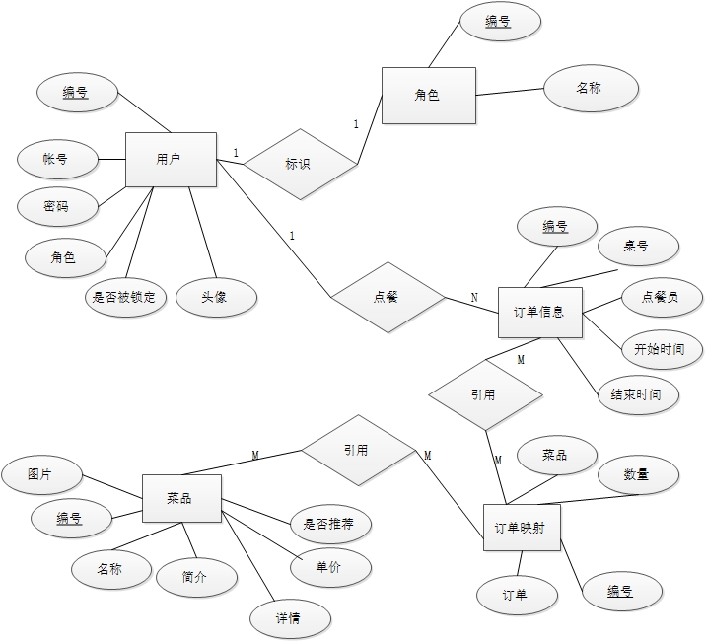

逻辑结构设计

数据对象结构图
用结构图形式全局的描述数据库的设计：说明各个数据表之间的关系，数据库表的关键字和字段等。
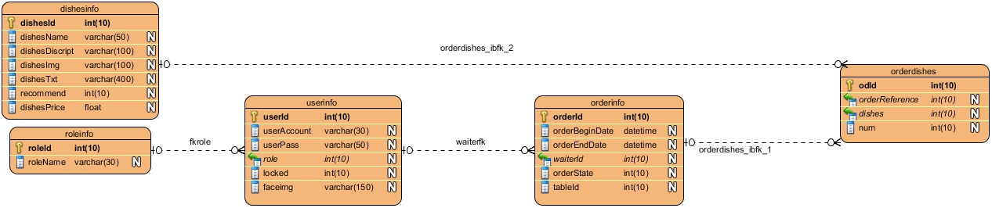

代码表描述

序号 | 表名 | 表描述
1 | userinfo | 存储用户的登录信息
2 | roleinfo | 存储用户角色定义
3 | orderinfo | 存储订单信息
4 | dishesinfo | 存放菜品信息
5 | orderdishes | 存放每个订单的详细菜品列表

物理结构设计
    - 系统数据库位于独立的数据库服务器中
    - 数据库文件存放在独立的磁盘分区，磁盘分区容量需大于100G

运用设计

数据字典设计

表结构和字段描述

userinfo
字段名称 | 类型 | 默认值 | 能否空 | 字段说明
userId | int | 无 | 否 | 用户编号，主键，自动增长
userAccount | varchar(20) | 无 | 否 | 用户登录时使用的帐号名称
userPass | varchar(32) | 无 | 否 | 用户登录时使用的密码
role | int | 无 | 否 | 用户的角色ID，外键
locked | int | 0 | 否 | 用户是否被锁定：0-未锁定，1锁定
faceimg | varchar(50) | default.jpg | 否 | 用户头像图片名

roleInfo
字段名称 | 类型 | 默认值 | 能否空 | 字段说明
roleId | int | 无 | 否 | 角色编号，主键，自动增长
roleName | varchar(32) | 无 | 否 | 角色名称

dishesinfo
字段名称 | 类型 | 默认值 | 能否空 | 字段说明
dishesId | int | 无 | 否 | 菜品编号，主键，自动增长
dishesName | varchar(32) | 无 | 否 | 菜品名称
dishesDiscript | varchar(100) | 无 | 否 | 菜品的简单介绍
dishesImg | varchar(100) | default.jpg | 否 | 菜品图片文件名称
dishesTxt | varchar(400) | 无 | 否 | 菜品详细介绍
recommend | int | 0 | 否 | 是否推荐菜品：0-非推荐，1-推荐菜品
dishesPrice | float | 无 | 否 | 菜品单价

orderInfo
字段名称 | 类型 | 默认值 | 能否空 | 字段说明
orderId | int | 无 | 否 | 订单编号，主键，自动增长
orderBeginDate | datetime | 无 | 否 | 订单开始时间
orderEndDate | datetime | 无 | 是 | 订单结束时间
waiterId | int | 无 | 否 | 订单的点餐员ID，外键
orderState | int | 0 | 否 | 订单状态：0-正在用餐，1-准备结账，2-已经结账，3-免单订单
tableId | int | 无 | 否 | 订单应的桌号

orderdishes
字段名称 | 类型 | 默认值 | 能否空 | 字段说明
odId | int | 无 | 否 | 详单编号，主键，自动增长
orderReference | int | 无 | 否 | 对应订单编号，外键
dishes | int | 无 | 否 | 对应菜品编号，外键
num | int | 无 | 否 | 菜品的数量

